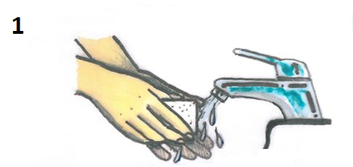 | 1. Roke dobro umijte in posušite.
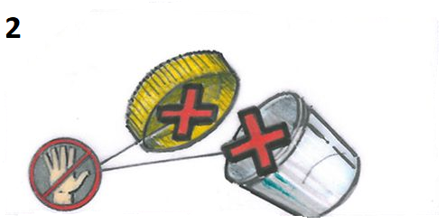 | 2. Sterilno posodico za urin dobite v laboratoriju.  S posodice za urin odvijte pokrovček in ga odložite na čisto mesto. Pri tem pazite, da se ne dotaknete notranjega roba posodice.
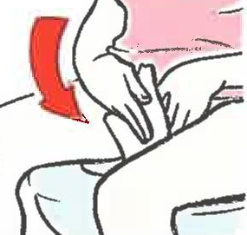  3 | 3. S prsti ene roke razširite sramne ustnice. Okolico izvodil obrišite najprej z vlažno sterilno gazo v smeri od spredaj nazaj.  Potem osušite še s suho sterilno gazo v smeri od spredaj nazaj  (gaze dobite na sprejemnem okencu laboratorija!!)
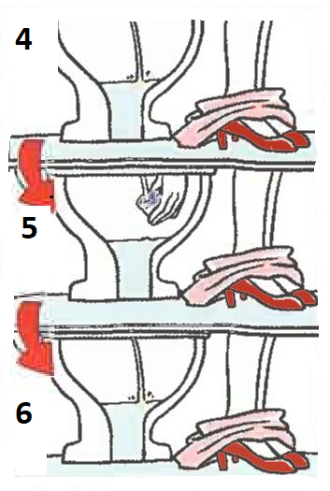 | 4. Prvi curek urina spustite v stranišče.  5. Srednji curek urina zajemite v sterilno posodico, ki jo napolnite približno do polovice.  Za analizo potrebujemo minimalno 15 mL urina (višina cca 2 prstov).  6. Preostanek urinirajte v stranišče.
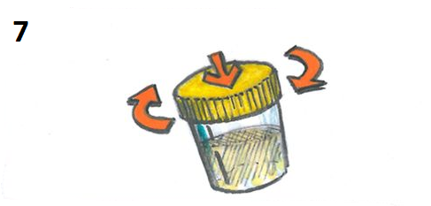 | 7. Urinsko posodico dobro zaprite in jo postavite na označeno polico v laboratorijskem stranišču oz. jo čim prej (v roku 1 ure) prinesite v laboratorij. Do transporta jo hranite na hladnem.
 | Odvzem urina za mikrobiološke preiskave –Uricult  NAVODILO za ODVZEM pri ŽENSKAH

